**«Абай атындағы жалпы орта білім беретін мектебі» КММ**

|  |  |
| --- | --- |
| **Келісілді _______**  **ДТІЖО**  **Адильханова Г.Н**  **«___»_________2023 ж** | **Бекітілді_________**  **Мектеп директоры**  **К.Солтаналинова**  **«___»_________2023 ж** |

**Мектеп кітапханасының «Оқуға құштар мектеп» жобасын жүзеге асыуға арналған іс – шаралар жоспары.**

**2023-2024 оқу жылы**

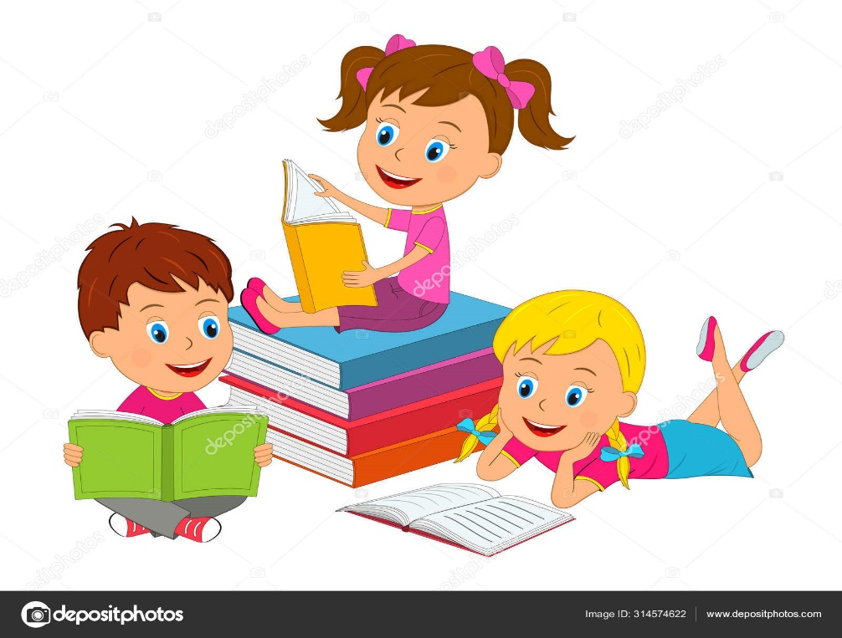

**2023 ж.**

МАҚСАТЫ:

Оқушылардың кітап оқуға деген қызығушылықтарын қалыптастьыру, кітап оқуға ынтасын арттыру, көпшілік алдында өз ойын еркін жеткізуге, тіл байлығын арттыруға ықпал ету;

Кітаптың адам өміріндегі маңызын түсіндіру;

Оқушыларды әдеби кітаптарды оқуға насихаттау арқылы олардың кітап оқуға сүйіспеншілігін арттыру.

КҮТІЛЕТІН НӘТИЖЕ:

Бастауыш сыныпта оқушылардың оқу дағдысын, оқу сауаттылығын қалыптастыру. Оқушылар ертегілердің маңызын зерттейді, ертегілерді оқи отырып қиялдайды, қажетті дағдыларды күнделікті өмірде қолданады, ертегі туралы шағын әңгіме жазады.

Оқыған кітаптарынан алған әсерлерімен көпшілік алдында бөліседі, оқырмандарды шабыттандырады.

Орта буын сыныптарда оқушылардың оқу дағдысын,оқу сауаттылығын қалыптастыру, тақырып бойынша эссе жазуға дағдыландыру.

Жоғарғы сынып оқушыларын әдеби - классик жазушылардың шығармаларын оқуға тату, оқыған кітабын жарнамалауға,насихаттауға дағдыландыру.

**Мектеп кітапханасында атқарылатын іс-шаралар**

|  |  |  |  |  |  |  |
| --- | --- | --- | --- | --- | --- | --- |
| **№** | **Атқарылатын іс шаралар** | **Мақсаты** | **Орындалу мерзімі** | **Сынып** | **Өткізілу түрі** | **Жауапты** |
| 1 | Абайдың туған күніне орай  Көрме ұйымдастыру | Ұлы ақынның өнегелі өмірімен таныстыру, ақынның даналығын, рухани асыл мұраларын насихаттап | Тамыз | 1-11 сыныптар | Көрме | Кітапханашы:  Абетова Р.К |
| 2 | «Барлығымыз оқимыз!»20 минуттық оқу жоапары құру , жүзіге асыру | Оқушылардың кітап оқуға деген қызығушылықтарын қалыптастыру, кітап оқуға ынтасын арттыру, көпшілік алдында өз ойын еркін жеткізуге, тіл байлығын арттыруға ықпал ету; | Аптасына 1 рет | 1-11 сыныптар | Кітап оқу | Кітапханашы:  Абетова Р.К  ДТШЖО  Адильханова Г.Н |
| 3 | «Бір ел-бір кітап»республикалық акциясы шеңберінде оқуға арналған Төлен Әбдіқұлының шығармашылығынан үзінді оқу | Қазақ әдебиетін насихаттау, тарихи – мәдени және рухани мұрамызды сақтау, жастарды отаншылдыққа, өнегілікке тәрбиелеу, сондай – ақ жастарды кітап оқуға тәрбиелеу, оқырмандарға жазушы өмірінен мәліметтер беру, көркем шығарманы оқыту арқылы әңгіменің құндылығын таныту. | Қыркүйек | 9-10 сыныптар | Шығармашылығынан үзінді оқу | Кітапханашы:  Абетова Р.К және қазақ тілі пән мұғалімі  Ертаева А.Х |
| 4 | Тілдер күніне орай «Ұлт ұстазы»Ахмет Байтұрсыновтың шығармаларына шолу«Тілім менің тірегім» көрме | Оқушыларға ана тілін [білудің маңызы жайлы айту](https://melimde.com/arapova-marjan-abdimanapovna-otstik-azastan-oblisi-mataral-aud.html), ана тілін үйрету;  Ақын өмірі мен шығармаларын таныстыру | Қыркүйек | 7 сыныптар | Көрме  Дөңгелек үстел | Кітапханашы:  Абетова Р.К және қазақ тілі пән мұғалімі Ертаева А.Х |
| 5 | «Оқуға құштар мектеп» жобасы аясында Оралхан Бөкейдің туғанына 80 жыл толуына орай | Оралхан  Бөкейдің  өмірі  мен  шығармашылы  туралы мағлұмат  беру | Қыркүйек | 5-7 сыныптар | Кітап көрме | Кітапханашы:  Абетова Р.К |
| 6 | «Оқуға құштар мектеп» жобасы аясында Ы.Алтынсарин, Б.Соқпақбаев кітаптарын оқып әңгімелеп беру | Өз ойларын толық жеткізе білу | Қазан | 2-4 сыныптар | Сынып сағаты | Кітапханашы:  Абетова Р.К |
| 7 | Жазушы Кемел Тоқаев туғанына 100 жыл толуына орай библиографиялық шолу | Ақынның шығармаларын, оның қызметі мен шығармашылығы жайындағы әдебиеттерді тауып оқуға, қазақ әдебиетінің озық туындыларын насихаттау. | Қазан | 5-11 сыныптар | Көрме | Кітапханашы:  Абетова Р.К |
| 8 | «Оқуға құштар мектеп» жобасы аясында бастауыш сынып оқушыларына Ертегілер еліне саяхат | оқушыларды ертегі оқуға баулу арқылы олардың ой өрісінің кеңуіне ықпал ету, қиялдау мәнерлеп сөйлеуге баулу, шығармашылық қабілетін дамыту. | Қазан | 1-5 сыныптар | Кітап оқу | Кітапханашы:  Абетова Р.К |
| 9 | «Оқуға құштар мектеп» жобасы аясында « Мен және менің отбасым» қандай кітап оқиды? | Оқырмандарды отбасымен кітап оқуға шақыру. Оқушыларды жас кезінен отбасымен кітап оқуға дағдыландыру. Кітапхана мен отбасы арасындағы тұрақты қарым-қатынасты қалыптастыру. | Қараша | 1-4 сыныптар | Отбасылық оқу дәстүрі | Кітапханашы:  Абетова Р.К |
| 10 | «Оқуға құштар мектеп» жобасы аясында Жазушы-драматург Қалижан Бекқожиннің (1943) туғанына 80 жыл | Жазушының өмірі мен шығармаларын таныстыыру | Қараша | 5-10 сыныптар | Көрме, шығармаларына шолу | Кітапханашы:  Абетова Р.К |
| 11 | Оқулық тексеру рейді  «Кітап рухани байлық » | Оқулықтарын тексеру, таза ұстауға шақыру | Тоқсан сайын | 1-11 сыныптар | Рейд жүргізу | Кітапханашы:  Абетова Р.К  ДТШЖО  Адильханова Г.Н |
| 12 | «Оқуға құштар мектеп» жобасы аясында «Жыр алыбы Жамбыл» танымдық сабақ | Жыр алыбы Жамбылдың ақындық талантын шәкірт жүрегіне ұялату арқылы поэзияны сүю, оны бағалай білуге ұғындыру.Оқушылардың сөйлеу мәдениетін дамыту, сөз өнерін қадірлеп, қастерлей білуге дағдыландыру, ақын өлеңдерін, поэзиясын сүйе білуге үйрету | Қаңтар | 8-9 сыныптар | Көрме | Кітапханашы:  Абетова Р.К |
| 13 | «Мақтан тұтар ұлы тұлға- Дінмұхаммед Ахметұлы Қонаев» | Өмір жолы, еңбегі және шығармаларымен таныстыру | Қаңтар | 6-8 сыныптар | Кітап көрмесі | Кітапханашы:  Абетова Р.К |
| 14 | «Оқуға құштар мектеп» жобасы аясында «Бір сынып-бір кітап»  «Бауырсақ» ертегісіне көрініс | Балаларға ертегілер туралы түсінік беру. Балалардың сөздік қорын, байланыстырып сөйлеуге дағдыландыру. Балаларға жағымды, жағымсыз қасиеттерді айыра білуді үйрету. | Қаңтар | 2-4сынып | Қойылым | Кітапханашы:  Абетова Р.К Сынып жетекші |
| 15 | «Менің үйдегі кітапханам» |  | Ақпан | 9-11 сыныптар | Бейнероликтер байқауы | Кітапханашы:  Абетова Р.К |
| 16 | «Жырлайды жүрек» М.Мақатаевтың өлеңдерін мәнерлеп оқу | ХХ ғасырдың ұлы ақыны Мұқағали Мақатаевтың бай шығармашылық дүниесімен таңыстыру. Ойшыл, зиялы, ірі тұлға екенін оқушыларға жеткізу. | Ақпан | 1-11 сыныптар | Оқу сағаты | Кітапханашы:  Абетова Р.К |
| 17 | «Отты жылдар жаңғырығы» Ауған ардагерлеріне арналады. | Жеңістің маңызын түсіндіру арқылы Отанға деген сүйіспеншілік сезіміне, патриоттыққа, отансүйгіштікке тәрбиелеу, өз елінің тарихына қызығушылығын арттыру. | Ақпан | 5-6 сыныптар | Тариха шолу, кітап көрмесі | Кітапханашы:  Абетова Р.К  Тарих пән мұғалімі және АӘД мұғалімі |
| 18 | «Оқуға құштар мектеп» жобасы аясында Мұхтар Мағауин | Білімділік танымын, шығармашылық қабілетін, тілдік қорын, ізденістерін арттыру | Ақпан | 5-11 сыныптар | Кітап көрмесі | Кітапханашы:  Абетова Р.К |
| 19 | «Оқуға құштар мектеп» жобасы аясында «Абайдың қара сөзі- тәрбие көзі» | Абай қара сөздерінің тәрбиелік мәнін түсіну, адамгершілік тәрбие берудегі ақынның философиялық шолуларының маңызын түсінуге үйрету, жиырма тоғызыншы қара сөзінің мазмұнын меңгерту. | Наурыз | 5-9 сыныптар | Тәрбие сағаты | Кітапханашы:  Абетова Р.К |
| 20 | «Қалың қалай оқулық?» | Жыл соңында оқулықтарды тексеру | Сәуір | 1-11 сыныптар | Рейд жүргізу | Кітапханашы:  Абетова Р.К  ДТШЖО  Адильханова Г.Н |
| 21 | «Оқуға құштар мектеп» жобасы аясында Қ. Сәтбаев туғанына 125 жыл | Қ.Сәтбаевтың өмірбаянымен таныстыру, білімі, ғылыми еңбектері, қоғамдық жұмысы туралы мәлімет беру.  Адамгершілік қасиеттерге ие жан-жақты дамыған жеке тұлғаны тәрбиелеу. | Сәуір | 5-6 сыныптар | Тәрбие сағаты | Кітапханашы:  Абетова Р.К |
| 22 | «Ең үздік жыл оқырманын » анықтау | Ұлттық сана- сезімі жоғары, рухани ойлауы терең, мәдениетті, парасатты, ар-ожданы мол,еңбекқор ұрпақты кітап оқу арқылы тәрбиелеу.Кітапты сүйе білуге, кітапты қадірлеуге баулу. | Мамыр | 1-4сынып  5-11 сынып | Оқырман бейнефисі | Кітапханашы:  Абетова Р.К |
| 23 | «Оқуға құштар мектеп» жобасы аясында І.Жансүгіровтың туғанына 130 жыл | Ақынның өмірі, шығармашылығымен таныстыру, ақынның поэзия құдіреті мен әндерін таныту. Ақын өлеңдері арқылы оқушылардың Отанға, халқына, тілге деген сүйіспеншілік сезімдерін ояту, отаншылдыққа тәрбиелеу. | Мамыр | 2-4  5-7 сыныптар | Кітап көрмесі | Кітапханашы:  Абетова Р.К |
| 24 | «Менің сүйікті кітабым | Оқырмандардың әдеби кітапқа құштарлығын арттыру. Болашаққа өз үлесін қоса білетін ізденімпаз ұрпақ, оқыған кітаптарын талдай отырып, рухани-тәлім тәрбиелеу, кітап оқуға баулу. | Жыл бойы | 1-4  5-11 сыныптар | Оқырмандар арасында кітап оқу сайысы | Кітапханашы:  Абетова Р.К |

Кітапханашы Р.К.Абетова